Mi primer archivo quarto

Percy Soto

# Titulo nivel 1

## Titulo nivel 2

### Titulo nivel 3

#### Titulo nivel 4

Yo puedo *escribir* aquí **cualquier** ***cosa***.

Yo puedo **escribir** aquí *más* cosas.

| Col1 | Col2 |
| --- | --- |
| sdas | sas |
| as | sas |
| sas | saas |

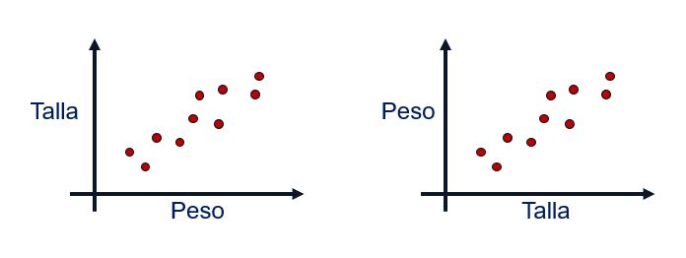

Ejemplo de imagen

$$E\left[Y_{i}\right]=β_{0}+β_{1}x_{i}$$

* idea 1
* idea 2
* idea 3
  + subidea1
  + subidea 2

1. idea
2. otra idea
3. otra idea mas
4. idea
5. otra idea
6. otra idea mas

“Todos los modelos son incorrectos, pero algunos son útiles”

                                                            G. Box

# ESTO ES UNA SUMA  
2 + 2

[1] 4

El numero de individuos en ambos brazos fue de 4.